Lampiran 1
KISI-KISI INSTRUMEN PENELITIAN
Pengembangan perilaku moral anak melalui metode bernyanyi di Taman Kanak-Kanak Tunas Rama Kelurahan Paropo Kecamatan Panakkukang
No | Variabel | Indikator | Tehnik Pengumpulan Data | Sumber
1. | Metode Baernyanyi | - Memperhatikan penjelasan guru sebelum bernyanyi  - Memperhatikan guru bernyanyi | Observasi Dokumentasi  Observasi Wawancara | Anak  Guru  Anak
 |  | - Mau bernyanyi bersama guru secara perlahan-lahan  - Mau bernyanyi bersama guru dan teman-teman | Observasi  Observasi Dokumentasi | Anak  Guru  Anak
 |  | - Mau bernyanyi secara berkelompok  - Memahami pesan moral yang terdapat didalam lagu | Observasi Dokumentasi  Observasi Wawancara | Anak  Anak
2. | Perilaku Moral Anak | - Anak mengucapkan salam saat tiba dan pulang sekolah  - Anak mengucapkan salam saat masuk kelas | Observasi Dokumentasi  Observasi Wawancara | Anak  Anak  Guru
 |  | - Anak mau menolong teman  - Anak mau menolong ibu guru | Observasi Dokumentasi Wawancara  Observasi Wawancara | Anak  Guru
 |  | - Anak mau menjaga kebersihan  - Anak mau membuang sampah pada tempatny | Observasi Wawancara  Observasi Dokumentasi | Anak  Anak
 |  | - Anak mau mengucapkan terima kasih saat diberi sesuatu  - Anak mau mengucapkan terima kasih setelah dibantu guru/teman | Observasi Wawancara  Observasi Wawancara | Anak  Guru

PEDOMAN OBSERVASI
Pengembangan perilaku moral anak melalui metode bernyanyi di taman kanak-kanak Tunas Ram Kelurahan Karampuang Kecamatan Panakkukang.
Nama :
Kelompok :
Hari/Tanggal Observasi :
- Mengamati anak selalu menolong teman dan ibu guru di sekolah.
- Mengamati anak selalu memberi salam saat tiba dan pulang sekolah.
- Mengamati anak selalu mengucapkan terima kasih saat diberi sesuatu oleh teman dan guru, dan setelah dibantu teman dan guru.
- Mengamati anak selalu menjaga kebersihan membuang sampah pada tempatnya.
- Mengamati anak saat guru memberi penjelasan sebelum bernyanyi.
- Mengamat anak saat guru bernyanyi didepan kelas.
- Mengamati anak saat bernyanyi bersama guru bersama teman-temannya.
- Mengamati anak saat bernyanyi dikelompok dan perorangan.
- Mengamati saat diskusi dan evaluasi.
- Mengamati anak saat mengemukakan pendapatnya tentang pesan moral yang terdapat didalam nyanyian.
- Mengamati saat berbagi pengalaman, kesimpulan serta mengemukakan pesan moral setelah bernyanyi bersama.

PERILAKU MORAL ANAK
Lampiran 2
INDIKATOR MEMBERI SALAM

No | Nama Anak | Sebelum | Sesudah
1  2  3  4  5  6  7  8  9  10  11  12  13  14  15  16  17 | Meilisa  Doradorothy  Laura Febrianti  Michael Nugraha  Jevenny Hernd  James Kristian  Jesinda Tian Parinding  Putri Inaryanti  Daniel Paraeng  Abraham Richard L.  Miroslav M.  Blesingsy Marbitha  Adelia Febrianti S.  Imanuel Restu Tandilangi  Yeheskiel  Revi Marven Rusli  Jesica Angelia Yusuf

PERILAKU MORAL ANAK
Lampiran 3
INDIKATOR MEMELIHARA KEBERSIHAN

No | Nama Anak | Sebelum | Sesudah
1  2  3  4  5  6  7  8  9  10  11  12  13  14  15  16  17 | Meilisa  Doradorothy  Laura Febrianti  Michael Nugraha  Jevenny Hernd  James Kristian  Jesinda Tian Parinding  Putri Inaryanti  Daniel Paraeng  Abraham Richard L.  Miroslav M.  Blesingsy Marbitha  Adelia Febrianti S.  Imanuel Restu Tandilangi  Yeheskiel  Revi Marven Rusli  Jesica Angelia Yusuf

PERILAKU MORAL ANAK
Lampiran 4
INDIKATOR MENOLONG SESAMA

No | Nama Anak | Sebelum | Sesudah
1  2  3  4  5  6  7  8  9  10  11  12  13  14  15  16  17 | Meilisa  Doradorothy  Laura Febrianti  Michael Nugraha  Jevenny Hernd  James Kristian  Jesinda Tian Parinding  Putri Inaryanti  Daniel Paraeng  Abraham Richard L.  Miroslav M.  Blesingsy Marbitha  Adelia Febrianti S.  Imanuel Restu Tandilangi  Yeheskiel  Revi Marven Rusli  Jesica Angelia Yusuf

Lampiran : Hasil Observasi
HASIL OBSERVASI
- Faktor-faktor yang Mempengaruhi Moral Anak
- Hari/Tanggal : 23 Maret 2012
Kegiatan :
Setiap guru mengadakan pengamatan terhadap anak yang membutuhkan pertolongan dari guru dan dari temannya dengan cara yang sopan, dengan nada suara yang sopan tanpa teriakan, lalu guru memberikan pujian pada anak tersebut dengan cara mengacungkan jempol dan belaian. Sedangkan kepada anak yang meminta bantuan dengan cara yang kurang baik yaitu dengan cara berteriak maka guru menghampiri anak tersebut dan memintanya untuk mengulangi permintaannya dengan cara yang sopan.
- Hari/Tanggal : 28 Maret 2012
Kegiatan :
Setiap harinya guru menunggu kedatangan anak didik dihalaman sekolah. Memberikan salam kepada setiap anak didik lalu guru melihat respon setiap anak yang datang. Bagi anak yang datang tidak memberi salam, kemudian ibu guru mendekati dan bertanya kenapa tidak memberi salam, setelah diketahui alasan anak, kemudian guru memberi pemahaman bahwa apa yang telah dilakukan itu tidak baik.
Bagi anak yang melihat temannya memberi salam, maka hal biasanya diikuti oleh anak yang lain. Hal ini menunjukkan bahwa anak-anak adalah type peniru.
Hari/Tanggal : 29 Maret 2012
Kegiatan :
Anak akan senang bila ia dipuji oleh orang lain, termasuk didalamnya ketika ia diberi pujian terima kasih ketika ia diberi sesuatu. Hal ini terlihat ketika ada anak yang tidak membawa bekal dan anak lain mau berbagi. Maka guru memberi motivasi kepada anak dengan bertanya pada mereka apa yang sebaiknya diucapkan ketika menerima sesuatu, maka secara spontan anak itu segera mengucapkan terima kasih.
- Hari/Tanggal : 03 April 2012
Kegiatan :
Setelah kegiatan pembelajaran menggunting selesai, biasanya anak tidak membuang sampah pada tempatnya. Pada anak yang membuang sampah pada tempatnya, guru memberi pujian dan tak lupa mengucapkan terima kasih. Anak-anak lain yang yang melihat temannya mendapat pujian dari guru segera melakukan hal yang sama, kemudian anak-anak yang tidak membuang sampahnya, guru memberi pengarahan, informasi dan motivasi untuk membuang sampah di tempat sampah tak lupa mengucapkan terima kasih.
Pemberian pujian pada anak yang membuang sampah pada tempatnya merupakan sesuatu yang dapat memberikan motivasi kepada anak.
Pengembangan Perilaku Moral Anak Melalui Metode Bernyanyi.
- Hari/Tanggal : 05 April 2012
Kegiatan :
Pada kegiatan bernyanyi, anak belajar moral melalui lagu yang ia nyanyikan. Setiap lagu yang dinyanyikan oleh anak, memberikan motivasi bagi anak tentang bagaimana ia akan bertindak, melakukan pesan-pesan moral didalam sebuah lagu. Lagu “Kau Temanku” yaitu lagu yang memotivasi anak untuk saling tolong menolong, baik antar sesama temannya atau kepada guru. Ketika menyanyikan lagu ini, anak juga memperagakan bentuk dari menolong sesama teman dan guru.
- Hari/Tanggal : 06 April 2012
Kegiatan :
Pada kegiatan ini anak menyanyikan lagu “Tanganku yang Kecil”. Anak menyanyi lagu ini dengan gembira. Lagu ini mengajar anak untuk memberi salam kepada guru, orang tua dan teman-temannya. Anak bernyanyi sambil memperagakan cara memberi salam di depan kelas. Pada kegiatan ini, guru memberi kesempatan kepada beberapa anak menjadi pengamat agar dapat memperhatikan teman yang tampil, sehingga jika tiba saatnya mereka tidak canggung lagi.
- Hari/Tanggal : 08 April 2012
Kegiatan :
Ketika anak sedang menyanyikan lagu “Ayo Kerja” mereka mulai memperagakan dan langsung bekerja sama membersihkan sampah dan merapikan alat tulis yang berantakan di kelas. Pada saat anak melakukan praktek langsung membereskan, mereka mendapat pujian dari guru dengan cara tepuk tangan dan anjungan jempol. Anak-anak semua senang dan gembira.
- Hari/Tanggal : 11 April 2012
Kegiatan :
Ketika anak menyanyikan lagu “Terima Kasihku” kemudian mereka memperagakannya didepan kelas secara bergantian. Bagi anak-anak yang melakukannya, guru memberi pujian dengan cara memberi acungan jempol dan tepukan tangan. Mereka sangat senang dan merasa sangat diperhatikan oleh guru.

LEMBAR WAWANCARA
Pengembangan Perilaku Moral Anak Melalui Metode Bernyanyi di Taman Kanak-kanak Tunas Rama Kelurahan Paropo Kecamatan Panakkukang.

- Hari/Tanggal : Senin, 19 Maret 2012
Informan : Ibu Maria
Peneliti : Selamat pagi, bagaimana kebiasaan anak dalam hal menolong sesama teman disekolah?
Informan : Kalau saya lihat, anak-anak masih kurang dalam hal itu.
Peneliti : Kira-kira apa yang menjadi kendala?
Informan : Mungkin anak-anak masih membawa sifatnya dari rumahnya masing-masing.
Peneliti : Kira-kira apa yang harus dilakukan supaya anak mau menolong sesama temannya?
Informan : Saya biasa lakukan dengan cara meminta tolong kepada anak untuk menolong temannya.
Peneliti : Ada cara lainnya..?
Informan : Saya juga biasa memberikan tugas mengerjakan lembar kerja misalnya membedakan yang mana termasuk perbuatan baik dan yang tidak baik dalam hal menolong teman. Kemudian saya memberikan pemahaman pada anak.
Peneliti : Apakah anak-anak mengerti maksud dari menolong?
Informan : Menurut saya mereka sangat mengerti karena mereka mampu mengerjakan tugas/lembar kerjanya dengan baik.
Peneliti : Tetapi membangun sikap menolong pada anak, tidak hanya sebatas anak mampu mengerjakan tugas/lembar kerja saja. Harus ada tindakan nyata.
Informan : Betul. Itulah kenyataannya. Mungkin perlu suatu metode yang baru yang membuat anak-anak senang untuk menolong.
- Hari/Tanggal : Selasa, 20 Maret 2012
Informan : Ibu Maria
Peneliti : Selamat pagi, tadi saya lihat ada yang minta tolong pada guru tetapi ia lupa mengucapkan terima kasih. Apakah sikap anak seperti itu disini?
Informan : Kadang-kadang anak-anak itu lupa mengucapkan terima kasih. Biasanya juga setelah saya menolong anak-anak, saya lalu memancing kata-kata misalnya, bilang apa pada ibu guru....? lalu anak-anak mengucapkan terima kasih.
Peneliti : Apa saja yang dilakukan pada anak supaya terbiasa mengucapkan terima kasih?
Informan : Saya biasa memberi pemahaman melalui cara bercerita, memberi nasehat, dan melalui pembiasaan dikelas.
Peneliti : Lalu bagaimanakah tigkat keberhasilan dari metode yang telah ada?
Informan : Setiap metode mempunyai kelebihan dan juga kekurangan dan hal ini juga tergantung dari kemampuan dan karakteristik anak dalam menyerap informasi. Mungkin metode selama ini anak sudah bosan jadi perlu ada variasi.
Peneliti : Menurut anda, pada umur berapakah sebaiknya anak diberi pembelajaran moral?
Informan : Menurut saya, tidak ada batasan umur. Semakin muda usia, semakin cepat, itu bagus!
- Hari/Tanggal : Kamis, 22 Maret 2012
Informan : Ibu Maria
Peneliti : Selamat pagi..., tadi saat mengucapkan salam ada anak yang didekati, kenapa?
Informan : Oh iya.., tadi saya dekati anak itu karena mukanya cemberut, tidak ada senyum hari ini, saya tanya kenapa? Ada apa?. Setelah saya tanya dan tenangkan dia. Kemudian saya katakan kalau semestinya tadi dia memberi sapaan dan menjawab salam saya.
Peneliti : Metode apa saja yang telah dilakukan pada anak agar mereka terbiasa memberi salam?
Informan : Metode yang biasa saya lakukan selama ini kayaknya sudah banyak, seperti bercerita, memberi contoh, dan pemberian pembiasaan.
Peneliti : Lalu bagaimana tingkat keberhasilan dari semua metode tersebut?
Informan : Kalau mau dibilang selama ini anak mulai bosan dengan metode-metode seperti itu menurut saya perlu ada metode yang dapat memotivasi anak agar mereka dapat bersemangat dalam belajar serta mereka menangkap pesan-pesan moral dengan cara yang menyenangkan.
- Hari/Tanggal : Senin, 26 Maret 2012
Informan : Ibu Maria
Peneliti : Tadi habis mengerjakan kegiatan menggunting saya perhatikan anak-anak tidak membuang sampah di tempat sampah, kenapa?
Informan : Ya, padahal saya selalu mengingatkan mereka tetapi massih saja mereka lupa.
Peneliti : Apa sajakah yang biasa dilakuka dikelas untuk mengajarkan anak-anak untuk memelihara kebersihan?
Informan : Saya biasa selalu memberi nasihat mengerjakan lembar kerja misalnya memberi tanda pada gambar anak membuang sampah pada tempatnya, biasa juga saya bercerita tentang kebersihan.
Peneliti : Lalu bagaimana dengan semua cara/metode tadi, apakah sudah dianggap efektif?
Informan : Saya kira mungkin belum seluruhnya dianggap efektif karena masih saja ada anak yang tidak membuang sampah pada tempatnya.
Peneliti : Kira-kira metode apakah yang bisa diterapkan pada anak-anak?
Informan : Mungkin metode yang lain dari yang seperti biasa dilakukan disekolah. Suatu metode yang menyenangkan bagi anak.
- Hari/Tanggal : Jumat, 13 April 2012
Informan : Ibu Maria
Peneliti : Tadi dalam proses pembelajaran menggunakan metode apa?
Informan : Tadi kami mengunakan metode bernyanyi.
Peneliti : Bagaimana reaksi anak terhadap pembelajaran menggunakan metode bernyanyi?
Informan : Mereka sangat senang sekali.
Peneliti : Bagaimana mengembangkan pentingnya memberi dan membalas salam melalui metode bernyanyi?
Informan : Tadi kami menyanyikan lagu “Tanganku yang kecil” lagu ini berisi pesan moral tentang memberi dan membalas salam.lagunya riang, kata-katanya sederhana dan mudah dimengerti oleh anak, karena ketika saya menyanyikan lagu ini anak-anak terlihat antusias dan setelah lagu ini diulang beberpa kali, anak-anak sudah bisa bernyanyi bersama dengan saya. Setelah itu saya memberikan pemahaman dan penjelasan tentang memberi salam, lalu saya akhiri dengan tanya jawab dan bernyanyi didepan kelas sambil berjoget sambil memperagakan cara memberi salam.
Peneliti : Bagaimana respon anak setelah menyanyikan lagu tadi?
Informan : Mereka sangat senang sekali dan saya rasa inilah waktu yang baik untuk mengajarkan moral pada anak-anak.
Peneliti : Apakah anak-anak mengerti pesan moral pada lagu-lagu tersebut?
Informan : Ya..., buktinya mereka mampu memperagakan sambil bernyanyi, lagipula mereka mampu menjawab ketika saya lakukan tanya jawab.
Peneliti : Bagaimana caranya agar lagu ini benar-benar diingat dan mampu dilakukan oleh anak?
Informan : Yang pasti dengan lagu ini, saya akan mengajak anak-anak bernyanyi pada saat sebelum masuk dikeas (pada saat anak-anak berbaris) dan dikegiatan akhir sebelum pulang.
- Hari/Tanggal : Senin, 16 April 2012
Informan : Ibu Maria
Peneliti : Selamat pagi bu maria...hari ini ada berapa anak yang beri salam?
Infroman : Rupanya lagu tanganku yang kecil yang dinyanyikan oleh anak memberi pembelajaran moral yang baik, karena sewaktu saya di teras dan diruangan anak segera berlarian menjumpai saya bahkan ada yang mengajak saya bernyanyi.
Peneliti : Bagaimana dengan anak-anak yang selama ini dianggap kurang dalam memberi salam?
Informan : Ya..tentunya pada awalnya mereka kelihatannya masih malu-malu tapi mau, tetapi pada akhirnya mereka terbiasa juga karena kata-kata yang terdapat pada lagu itu telah mendorong mereka untuk berbuat seperti lirik lagu yang terdapat pada lagu tersebut.
Peneliti : Apakah lagu ini mudah diingat dan dinyanyikan oleh anak?
Informan : Tentu! Karena lagunya berirama riang. Kata-kata didalamnya mudah dicerna oleh anak dan lagunya cukup singkat. Dan yang lebih penting lagi ada kata-kata motivasi didalam syair lagunya.

- Hari/Tanggal : Rabu, 18 April 2012
Informan : Ibu Maria
Peneliti : Selamat pagi..., bagaimana cara mengembangkan sikap menolong teman melalui metode bernyanyi?
Informan : Tadi kami menyanyikan lagu “Kau temanku” lagu ini menceritakan tentang arti persahabatan yang selalu tolong-menolong, yang diibaratkan seperti mentega dan roti, baju dan celana, lagunya riang dan menggunakan kata-kata yang mudah dicerna dan dimengerti oleh anak.
Peneliti : Apakah anak-anak mengerti pesan moral didalam lagu itu?
Informan : Ya, mereka tahu bahwa yang namanya teman itu pasti memiliki sikap tolong-menolong, selalu bersama seperti mentega dan roti ataupun celana dan baju yang juga selalu bersama-sama.
Peneliti : Darimana mengetahui hal tersebut?
Informan : Saya melakukan tanya jawab kepada anak-anak tentang isi lagu tersebut.
Peneliti : Bagaimana respon anak setelah menyanyikan lagu tersebut?
Informan : Mereka senang sekali karena lirik dan syairnya bagus dan membuat anak-anak semakin akrab, apalagi meereka menyanyikannya sambil bergandengan tangan dan berangkulan satu sama lain.
- Hari/Tanggal : Kamis, 19 April 2012
Informan : Ibu Maria
Peneliti : Selamat pagi, tadi pembelajaran apa?
Informan : Tadi kami mengajarkan anak untuk selalu berterima kasih melalui nyanyian “Terima Kasihku”.
Peneliti : Bagaimana respon anak belajar berterima kasih melalui nyanyian?
Informan : Mereka sangat meresponnya dengan baik dan gembira.
Peneliti : Lagu “Terima kasihku” mengandung pesan moral tentang apa?
Informan : Lagu ini mengajar tentang berterima kasih kepada anak.
Peneliti : Apakah anak-anak mengerti tentang pesan moral pada lagu itu?
Informan : setelah mereka menyanyikan lagu itu saya lihat mereka mengerti apalagi setelah saya melakukan tanya jawab.
Peneliti : Bagaimana pendapatnya tentang pembelajaran moral melalui metode bernyanyi?
Informan : Bagus! Karena metode ini membuat anak-anak senang dan mereka secara langsung menyerap pesan-pesan moral didalam lagu ketika mereka bernyanyi.

DAFTAR LAGU

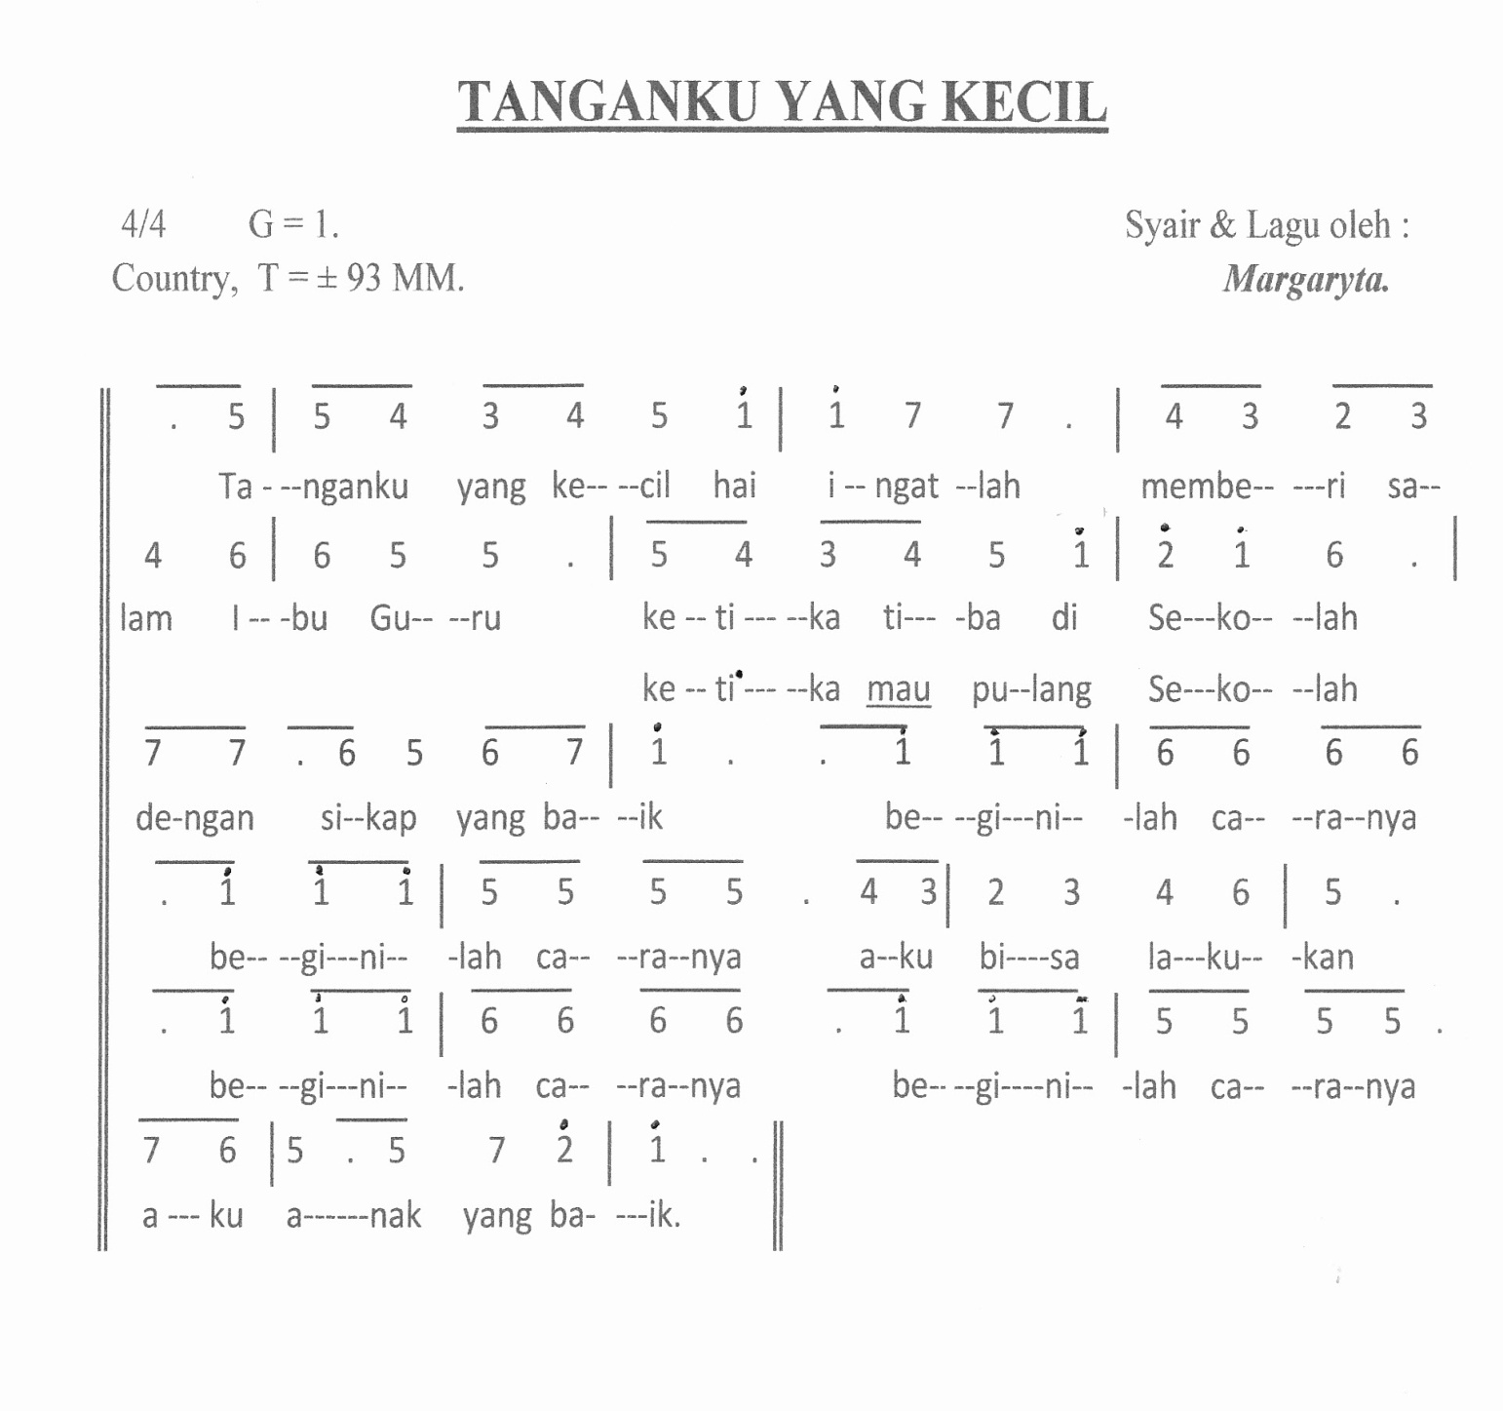

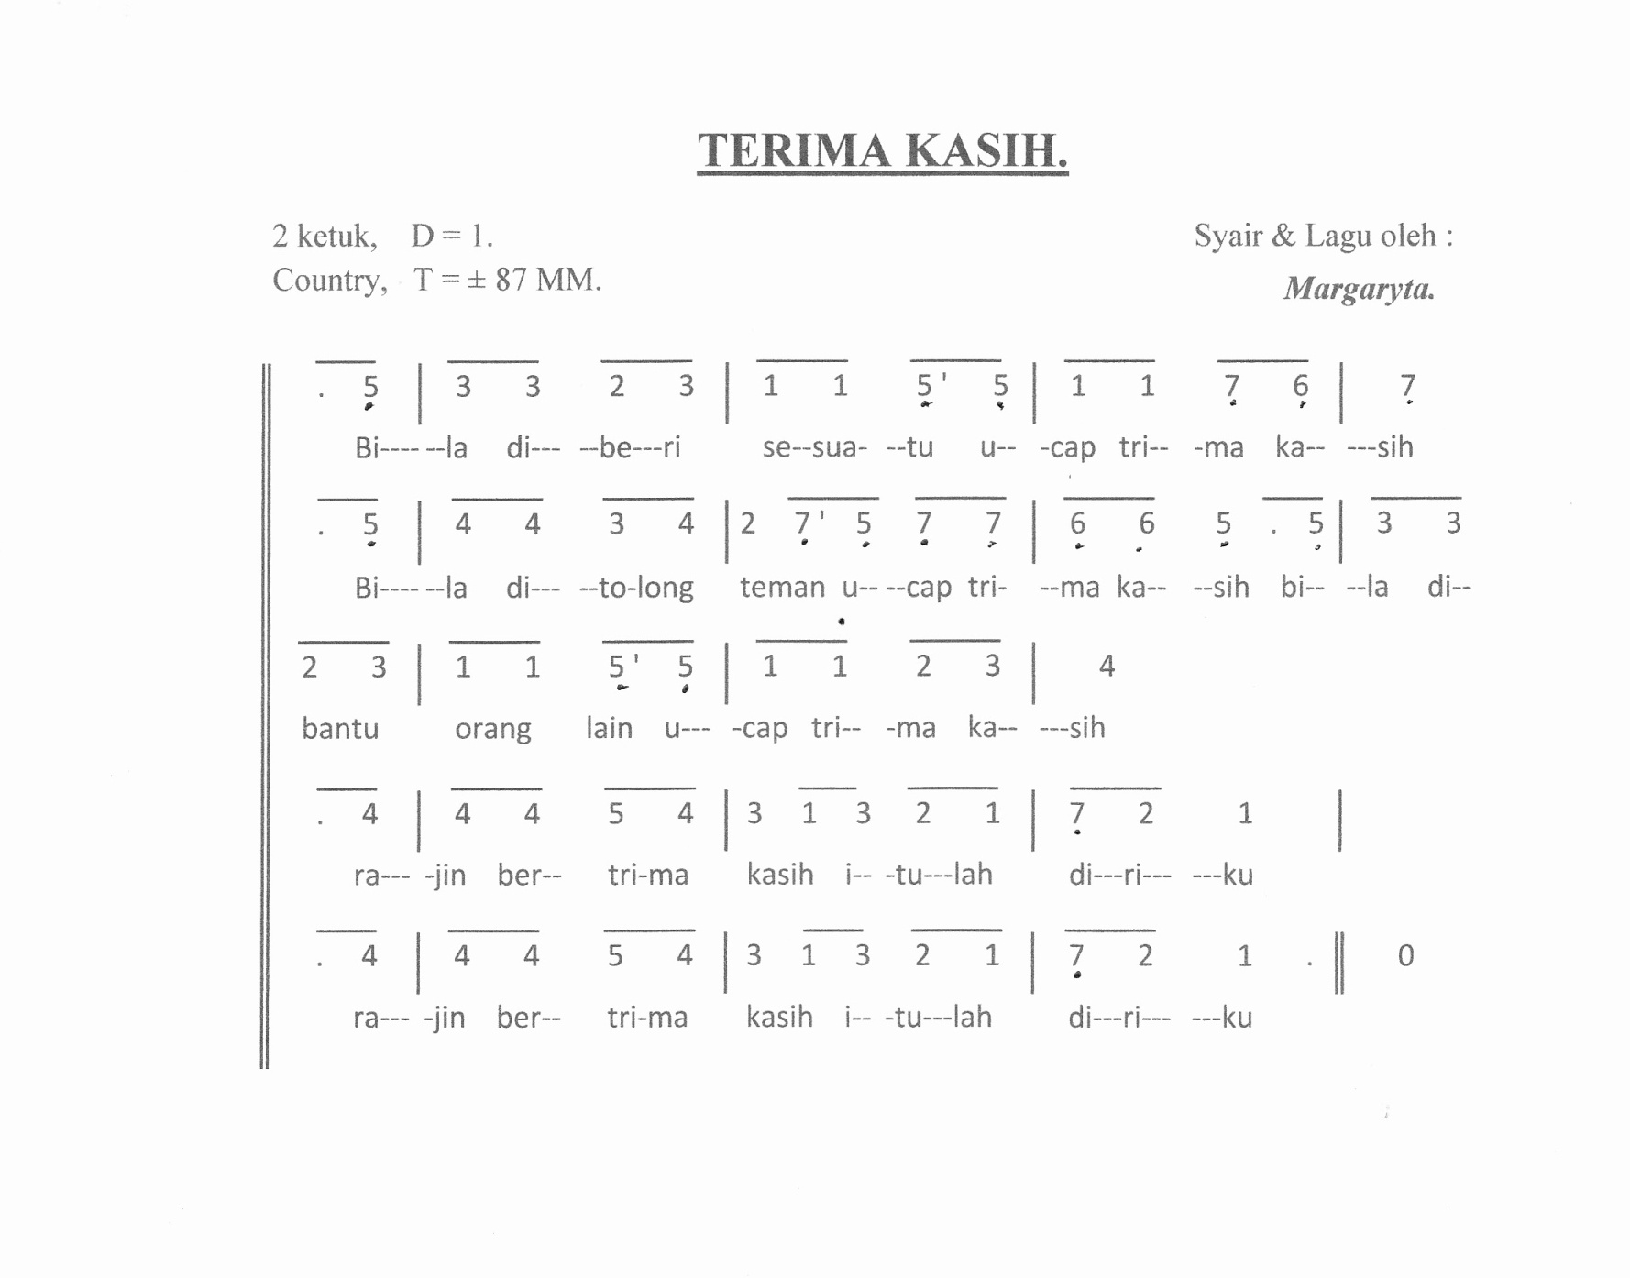

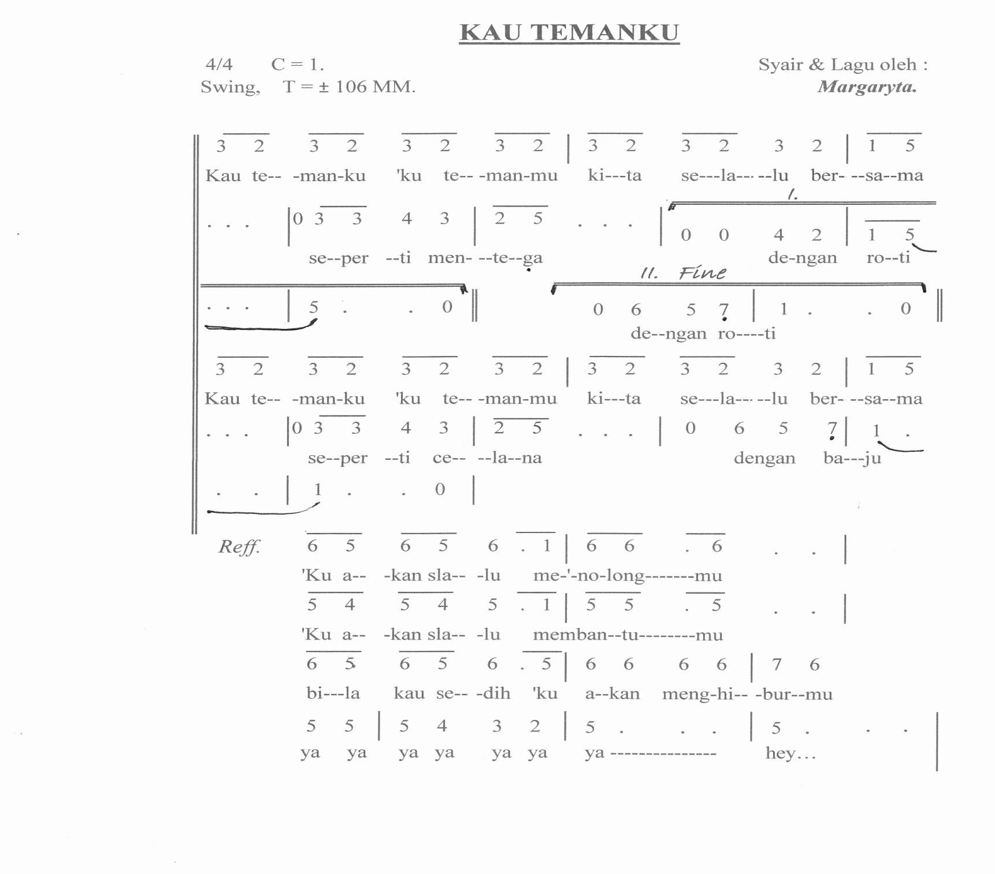

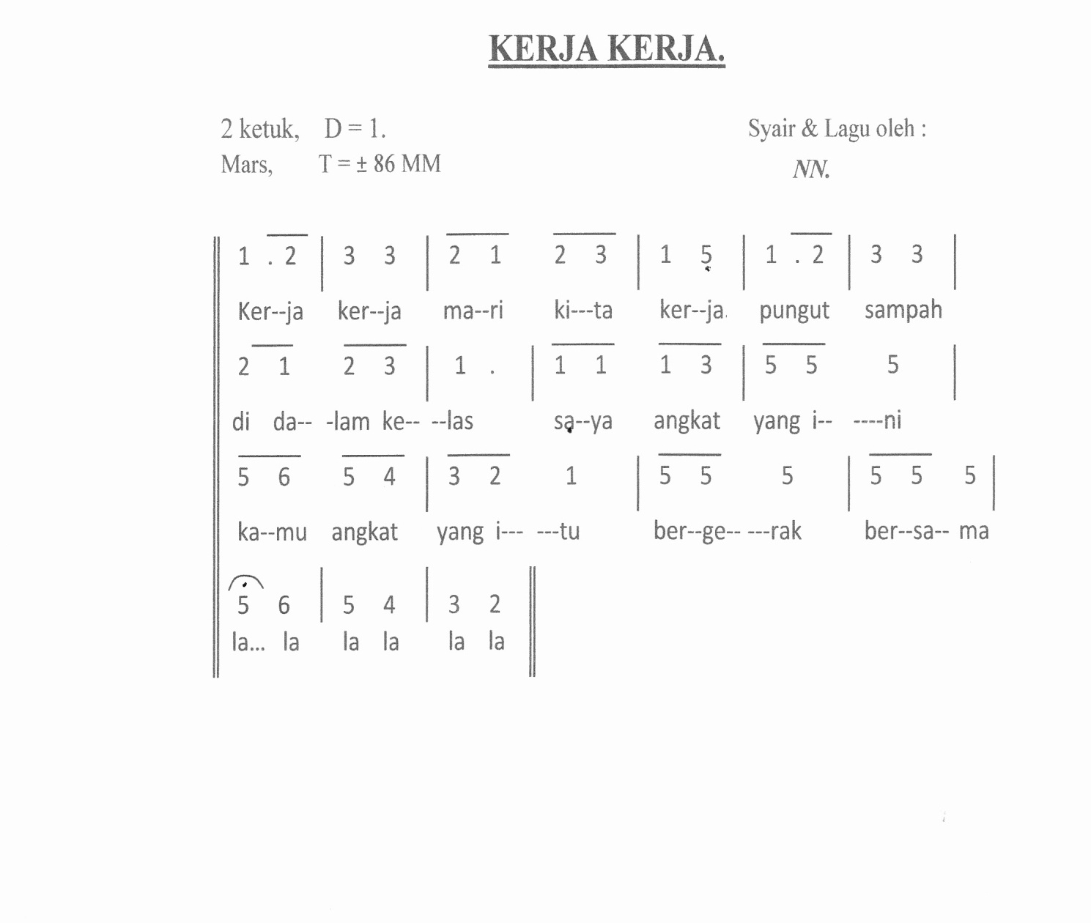

DOKUMENTASI OBSERVASI ANAK

RENCANA KEGIATAN HARIAN

